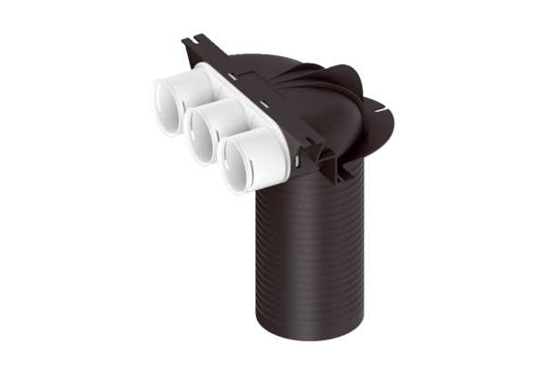Element kierujący MA-U3-63Opakowanie jednostkowe: 1 sztukaAsortyment: K
Numer artykułu: 0059.2116Producent: MAICO

